第二届“讲好节能故事”征文

清水贵如油 点滴莫白流
——合工大的节水举措与成效

合肥工业大学总务处能源服务中心，其工作职能是负责学校的水电运行管理及学校的节能工作。其中，节水作为节能的重要组成部分，发现并消除跑冒滴漏十分重要。节水的意义不言自明，因为，水，是生命之源！
珍贵的“自来水”
常言道：饮水思源。
上海自来水来自海上——这是一则首尾相同，正反念都一样的文字游戏，但仅仅是文字游戏而已，当不得真，上海人喝的并非海水。
可要说“合肥的自来水来自山上”，倒是千真万确的，那是来自大别山的山泉水和天落水。大别山区，霍山县境内的磨子潭水库、佛子岭水库，金寨县境内的响洪甸水库，就是合肥自来水的主水源地。这三座水库的原水经滁河干渠注入合肥西北部的两口“大水缸”：董铺水库及大房郢水库，合肥人这才能够喝到清澈、甘甜的“自来”水。
合肥因地势不利，古代多干旱。是淠史杭灌区水利工程润泽了这片干涸的土地。上世纪五、六十年代，数十万开拓者在艰苦岁月，以坚韧不拔的毅力，克服重重困难，用铁锹、镐头等原始工具劈山切岭，开沟挖渠，硬是把大山里的水引了出来，很多人为此献出了宝贵的生命。
近年来，合肥市每年要从大别山区的上游水库调集4亿多吨水。加之，为保护水源而限制水源地发展工业、养殖业，产生诸多成本，合肥市的自来水，可谓来之不易。因此，节约用水、减少污水排放，加强水资源循环利用，是每个用水单位和市民应尽的责任和义务。
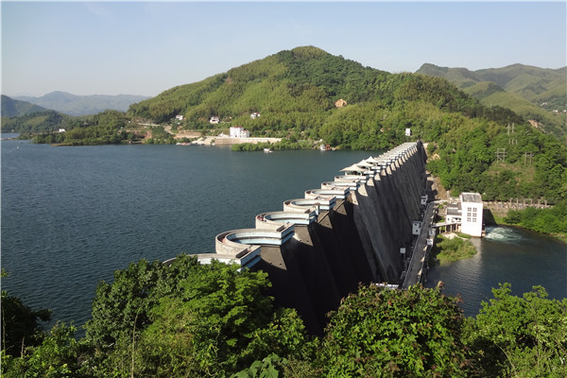
大别山区的响洪甸、磨子潭、佛子岭水库，是合肥自来水水源地。此图为佛子岭水库及大坝。（摄影：吴杭彦）
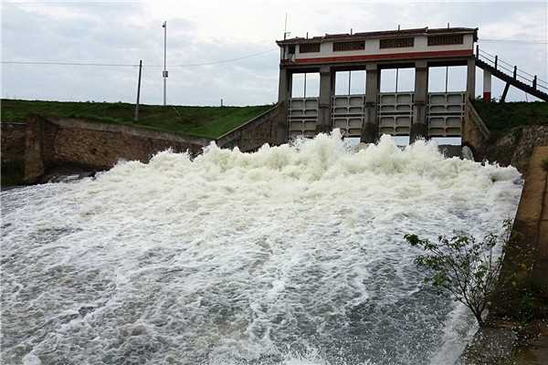
来自大别山的原水一路喧哗，注入合肥市西北部的董铺水库及大房郢水库。此图为董铺水库进水闸开闸补水的情景。（摄影：吴杭彦）

跑冒滴漏严重
合肥工业大学屯溪路校区是个老校区，其地下管网的分布盘根错节，相互联通，十分复杂。首先，整个校区东、西、南、北四个方向共有5处进水管，这些管网是相互联通的；其次，为保障供水压力，校园内设有两处二次供水加压站，这两处加压站输出管路也是相互联通的；近年来，经过改造，干线管道虽已完成更换，但伸入楼宇地基之下的支线管道却因更换难度大而未完全更换，只能是一旦发现何处漏水，便立即维修何处。这些深埋于地下的支线管道年代久远，有的已达数十年之久，锈蚀严重，加压之后，“薄弱环节”处便容易破裂跑水，造成损失。水管跑水，还会松解建筑物下方的泥土，对建筑物的基础造成危害。因此，查漏、堵漏刻不容缓。
夜间查漏及抢修
“如果不及时发现漏点并加以处置，随着时间的推移，浪费情况将更加惊人。”总务处处长蒋传东说。
为了节约资源，避免浪费，合肥工业大学总务处要求所属能源服务中心在全校开展大规模、地毯式的常规夜间查漏工作。
“之所以选择夜间或凌晨查漏，是因为这个时候用户已经停止用水，并且没有其他噪音干扰，判断准确率高，可以避免误判。”能源服务中心水电运行主管丁同刚说。
查漏时，查漏人员要对每个阀门井、消防栓和每一栋楼宇的楼道支阀进行巡查，还要对校区内所有下水井进行检查。他们要掀开每一块窨井盖板，仔细查看窨井内是否有水流。若发现清澈水流，则说明附近有漏点，必须寻根溯源，一查到底。在观察的同时，工作人员还要以“听漏”的方法作出判断。所谓“听漏”，就是将“听针”的尖端接触目标位置，用耳朵贴近听筒进行甄别、判断。
夜间查漏是一项“苦差事”，因为夜不能寐；也是种“受累活”，要不停地掀开、关闭窨井盖。一轮巡查下来，就要耗费3个多小时，如果发现有泄漏迹象，工作人员往往要耗费5、6个小时甚至更久的时间，才能确定漏水点。
夜间查漏所寻获的漏点，能源服务中心水工班都及时进行了处置。泄漏严重的，连夜进行抢修；抢修条件暂不具备的，则于次日进行抢修。
2018年年初，合肥降雪，夜间气温更是降到了零下7度，这个时候放弃热被窝而选择踏雪寻漏，对人的心理和生理都是较大的挑战。但水工班的师傅们不畏严寒、不怕艰苦、克服困难，每次都出色地完成了查漏任务。
1月24日凌晨1点，水工师傅们来到月光花园西侧作业，当听到听筒内传来的清晰的流水声时，大家禁不住“兴奋”得大叫：“找到啦，抓住了一条‘大鱼’！”
当天上午，能源服务中心即组织水工师傅开挖地坪。当挖开覆盖的土层，强劲的水流便“汩汩”而出。大家紧张、兴奋、惋惜的心情交织在一起，中心立即发布紧急通知，停水抢修。
经查，月光花园主水管跑水是因地面遭重压沉降而致管体断裂。为解决跑水，并方便今后维修，经现场论证，决定采取加装阀门，并新造阀门井予以解决。
24日气温低，寒风凛冽，参与抢修的水工师傅们中午在工地草草地吃了盒饭，便开始了紧张的施工。为了将停水对住户的影响降到最低限度，早点给月光花园的三幢宿舍楼供水，师傅们抢时间、赶进度，大家的头顶都冒出了热气。
“来水啦，水压比以前大多了！”下午1点左右，住户们欣喜的叫喊声传来，水工师傅们这才长长地舒了口气。
此次抢修，比原计划提前4个小时恢复正常供水。
查漏及维修，水工师傅们忙得是不可开交。“我们水工班一共就五六个人，我们不干谁干呢？我们也想休息啊，但是不能眼睁睁的看着水花花地往外流啊。”水工师傅朱正才的话语中透露出的是对工作的认真和负责。
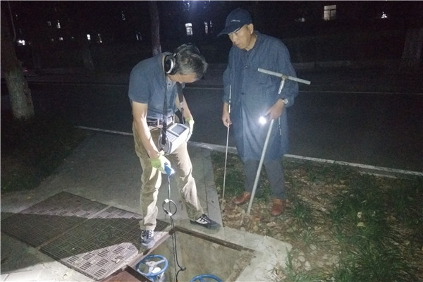
夜间用“听针”、“测漏仪”等器具进行查漏（摄影：朱正才）
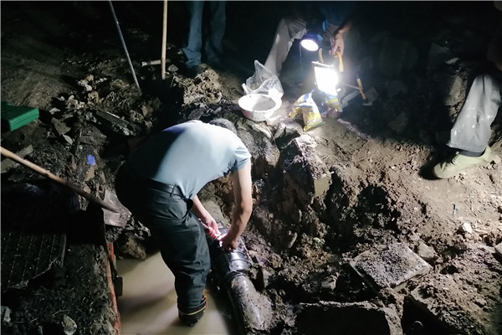
夜间紧急抢修泄漏的供水管（摄影：朱正才）
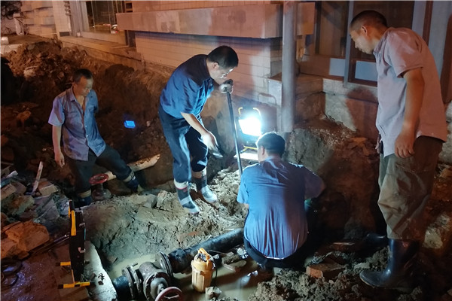
夜间紧急抢修泄漏的供水管（摄影：朱正才）
利用高科技手段引导查漏
2018年上半年，能源服务中心为查漏工作配备了“测漏仪”。
“测漏仪”是一种电子器材，配合听针听漏，大大地提高了工作效率。
2018年年底，能源服务中心更是启用了“能耗监管平台”。 该平台可以对校区公共建筑用水进行实时监测，进行数据采集、分项统计、对标测评、基础信息维护等。
“利用高科技手段，通过数据分析，可以及时发现异常用水量，再结合人工查漏，就可以大大提高发现漏点的及时性和定位漏点的准确率了。”能源服务中心节能主管米军说。
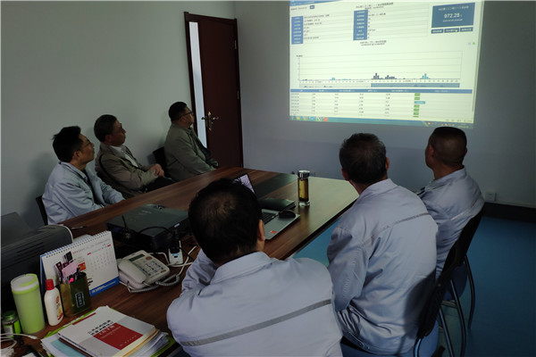
利用“能耗监管平台”及时发现异常流量，确定泄漏范围。（摄影：吴杭彦）
显著的节水成效
夜间查漏工作自2017年下学期开始，2018年全年，能源服务中心在合肥工业大学屯溪路校区和翡翠湖校区共查到严重泄漏点二十余处。
“经过及时抢修，避免了水资源的浪费。2018年与往年相比，节水60余万吨，为学校减少了损失。”能源服务中心副主任王狂飙不无自豪地说。
近两年，不论是严寒还是酷暑，能源服务中心员工不畏艰难困苦，以“以校为家”的责任感和使命感，出色地完成了工作任务。正是这份责任心和担当精神，让他们为节约型校园建设作出了贡献。
（吴杭彦/文 吴杭彦、朱正才/图）

